Capítulo 3
Planificación
Muchos factores pueden influenciar la decisión de una comunidad de construir una estructura de evacuación vertical, incluyendo:
Dada una amenaza de tsunami, real o percibida, en una región, el primer paso es determinar la severidad del peligro de tsunami. Dado el peligro de tsunami y la extensión de la inundación, debe evaluarse el riesgo potencial de daños, heridos, y muertes en esa región.
- la probabilidad de que un área sea afectada por un tsunami,
- las posibles consecuencias de un tsunami (Ej. daños, heridos, y muertos),
- los elementos del plan local de respuesta a emergencias, incluyendo el tiempo de evacuación disponible, rutas, y alternativas,
- la disponibilidad de terreno alto que pueda alcanzarse a tiempo,
- los usos planificados y potenciales par a las facilidades de refugio, y
- el costo de construir y mantener una estructura resistente a tsunamis.
Un organigrama esbozando el proceso de toma de decisiones para estructuras de evacuación vertical se encuentra en la Figura 3-1.
Dada una amenaza de tsunami real o percibida en una región, el primer paso es determinar la severidad del peligro de tsunami. Dado el peligro de tsunami y la extensión de la inundación, debe evaluarse el riesgo potencial de daños, heridos, y muertes en esa región.
Las estructuras de evacuación vertical serán más útiles cuando no haya suficiente tiempo entre la advertencia de tsunami y la inundación de éste para permitir la evacuación de la comunidad fuera de la zona de inundación o hacia terrenos altos existentes.
Deben considerarse la viabilidad de evacuación hacia áreas de refugio existentes, al igual que la resistencia a tsunamis de esas áreas. Las estructuras de evacuación vertical serán más útiles cuando no haya suficiente tiempo entre la advertencia de tsunami y la inundación de éste para permitir la evacuación de la comunidad fuera de la zona de inundación o hacia terrenos altos existentes.
El diseño y construcción de una red de estructuras de evacuación vertical designadas, asegurar fondos, llevar a cabo mantenimiento, operar, y reevaluar estas estructuras periódicamente requerirá el compromiso a largo plazo de todas las personas con intereses en el asunto.
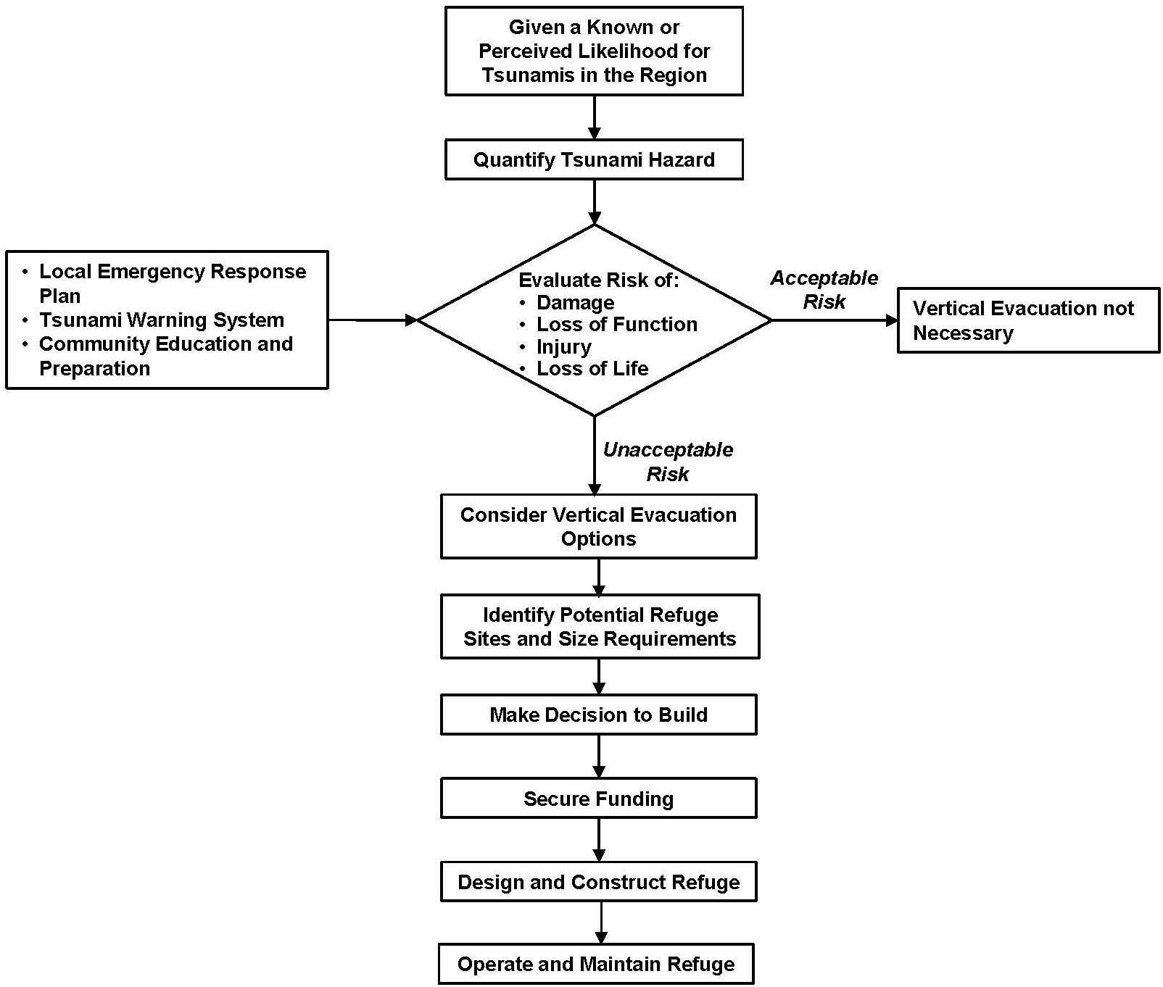
Figura 3-1 Proceso de toma de decisiones para estructuras de evacuación vertical.
3.1 Proceso de toma de Decisiones
El proceso de considerar una estrategia de evacuación vertical puede iniciarse por una persona preocupada o por un grupo activista, al pedirle al gobierno que considere construir una estructura de evacuación vertical. Podría comenzar con un cuerpo de gobierno estatal o local que quiera proteger a su población.
En cualquiera de los casos, un grupo que consista de una amplia variedad de personas interesadas puede ser muy ventajoso. Este grupo puede incluir organizaciones vecinales, planificadores, manejadores de emergencias, ingenieros, geólogos, planificadores de continuidad, Cámaras de Comercio, otros intereses de negocios, otras agencias de gobierno como las agencias estatales de manejo de emergencias, o individuos y grupos interesados en la saluda largo plazo de la comunidad. Una ventaja de tener una amplia variedad de personas interesadas es su habilidad de diseminar eficientemente la información del riesgo de tsunami y el valor potencial de las estructuras de evacuación vertical. Otra ventaja sería que el grupo podría ayudar a financiar o traer apoyo financiero al proyecto.
Luego de hacer un avalúo de las vulnerabilidades y posibles recursos de un área, debe tomarse una decisión acerca de si se necesita o no la evacuación vertical, cual es la capacidad de evacuación necesaria, donde debe localizarse, y que tipo de estructura debe construirse o designarse como refugio. Estas decisiones deben tomarse basadas en las condiciones específicas de cada área, dando prioridad a la necesidad de evacuación vertical de tsunamis sobre otras necesidades en el área.
Los gobiernos locales tienen una variedad de mecanismos que pueden emplear para impulsar el proceso de decisión. Un mecanismo es motivar el desarrollo de estructuras de evacuación vertical mediante incentivos contributivos. Otro mecanismo puede ser requerir a los nuevos proyectos costeros la inclusión de facilidades de evacuación vertical. Las estrategias diferirán de una comunidad a otra.
Un esfuerzo exitoso probablemente incluirá a varias personas interesadas, incluyendo representantes de entidades públicas, privadas, y sin fines pecuniarios.
Un esfuerzo exitoso probablemente incluirá a varias personas interesadas, incluyendo representantes de entidades públicas, privadas, y sin fines pecuniarios. Las alianzas público-privadas son un modelo que podría seguirse. Una serie representativa de intereses generará más apoyo para el proyecto, permitiendo el acceso a un mayor número de posibilidades financieras, y a un aumento en las oportunidades de un programa de estructuras de evacuación vertical exitoso y de la planificación para tsunamis en general. Esto es especialmente importante en la planificación de respuestas a tsunamis, ya que el manejo de una amenaza, que pondrá en riesgo a futuras generaciones, es un proceso a largo plazo.
3.2 Tomar Decisiones Difíciles
El desarrollar e implementar una estrategia de evacuación vertical conlleva decisiones serias que a menudo no tienen una respuesta clara. Los recursos son a menudo limitados, y una comunidad puede no poder alcanzar la solución ideal en términos de cantidad y localización de estructuras de evacuación vertical. De no haber los fondos suficientes para construir el número de facilidades de evacuación vertical necesarias para refugiar a toda la población vulnerable, deben discutirse a profundidad las preguntas sobre donde debe construirse la estructura, o si debe construirse en un lugar no idóneo. Algunas comunidades pueden preguntar si un edificio existente que no está construido bajo los criterios específicos de diseño de tsunamis debe incluirse en el plan de evacuación al no haber mejores opciones.
Las condiciones y recursos en comunidades específicas impulsarán las respuestas de éstas y otras preguntas que surgirán en el proceso de planificación. Estas concesiones no son fáciles y requerirán la discusión de la comunidad afectada. En la práctica, una comunidad podría tener la capacidad de costear solamente una estructura de evacuación vertical. Mediante el análisis de los factores antes mencionados, la estructura podría colocarse en el lugar más ventajoso.
3.3 Determinar el Peligro de Tsunami
Para poder determinar la necesidad de una estructura de evacuación vertical, debe primero analizarse el peligro de tsunami. El avalúo del peligro de tsunami incluye la determinación de una combinación de la presencia de una fuente geofísica de tsunamis, la exposición a tsunamis generados por esa fuente, y la extensión de la inundación que puede esperarse como resultado de un tsunami impactar el área.
Un componente esencial del avalúo de peligros de tsunami es el modelaje de inundaciones de tsunami. Estos modelos computarizados detallados producen estimados de inundación que ayudan en el desarrollo de mapas de evacuación, educación pública y materiales de adiestramiento, y planes de reducción de riesgos de tsunami. Para 2004, el Programa Nacional para la Mitigación de Peligros de Tsunami, en cooperación con los gobiernos estatales y universidades locales, completaron 22 esfuerzos de mapeo de inundaciones y 23 mapas de inundación cubriendo 133 comunidades y 1.2 millones de residentes en riesgo (González, et al., 2005a). Las Figuras 3-2 y 3-3 muestran tres tipos de mapas de peligro para Seattle, Washington que pueden utilizarse como base para crear rutas de evacuación, la localización de estructuras de evacuación vertical, y materiales de educación pública.
Un manejador local de emergencias, o un departamento de geología estatal tendrán la información del peligro de tsunami del área.
Un manejador local de emergencias, o un departamento de geología estatal tendrán la información del peligro de tsunami del área. Desafortunadamente, el estimado de las inundaciones de tsunami tiene una incertidumbre inherente. Los tsunamis son eventos poco comunes, y la información para los modelos de tsunami debe extrapolarse del pasado usando la mejor información disponible. La necesidad de una estructura de evacuación vertical debe tener en cuenta la ciencia, pero es una decisión que ultimadamente debe tomarse para cada área basada en una combinación de la tolerancia de riesgo local y los recursos disponibles.
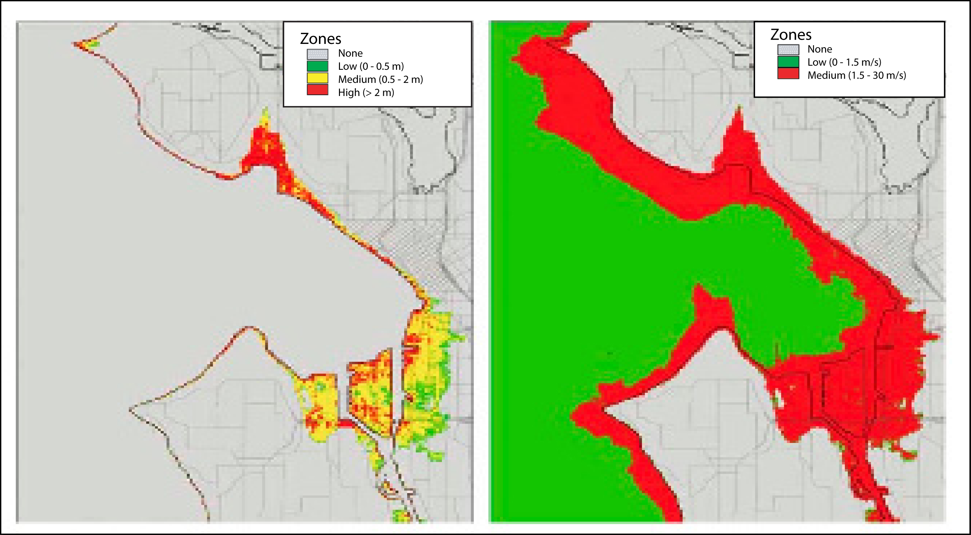
Figura 3-2 Estimados de zonificación para la profundidad máxima de la inundación (izq.) y de la corriente máxima (der.) para Seattle, Washington (Titov, et al., 2003).
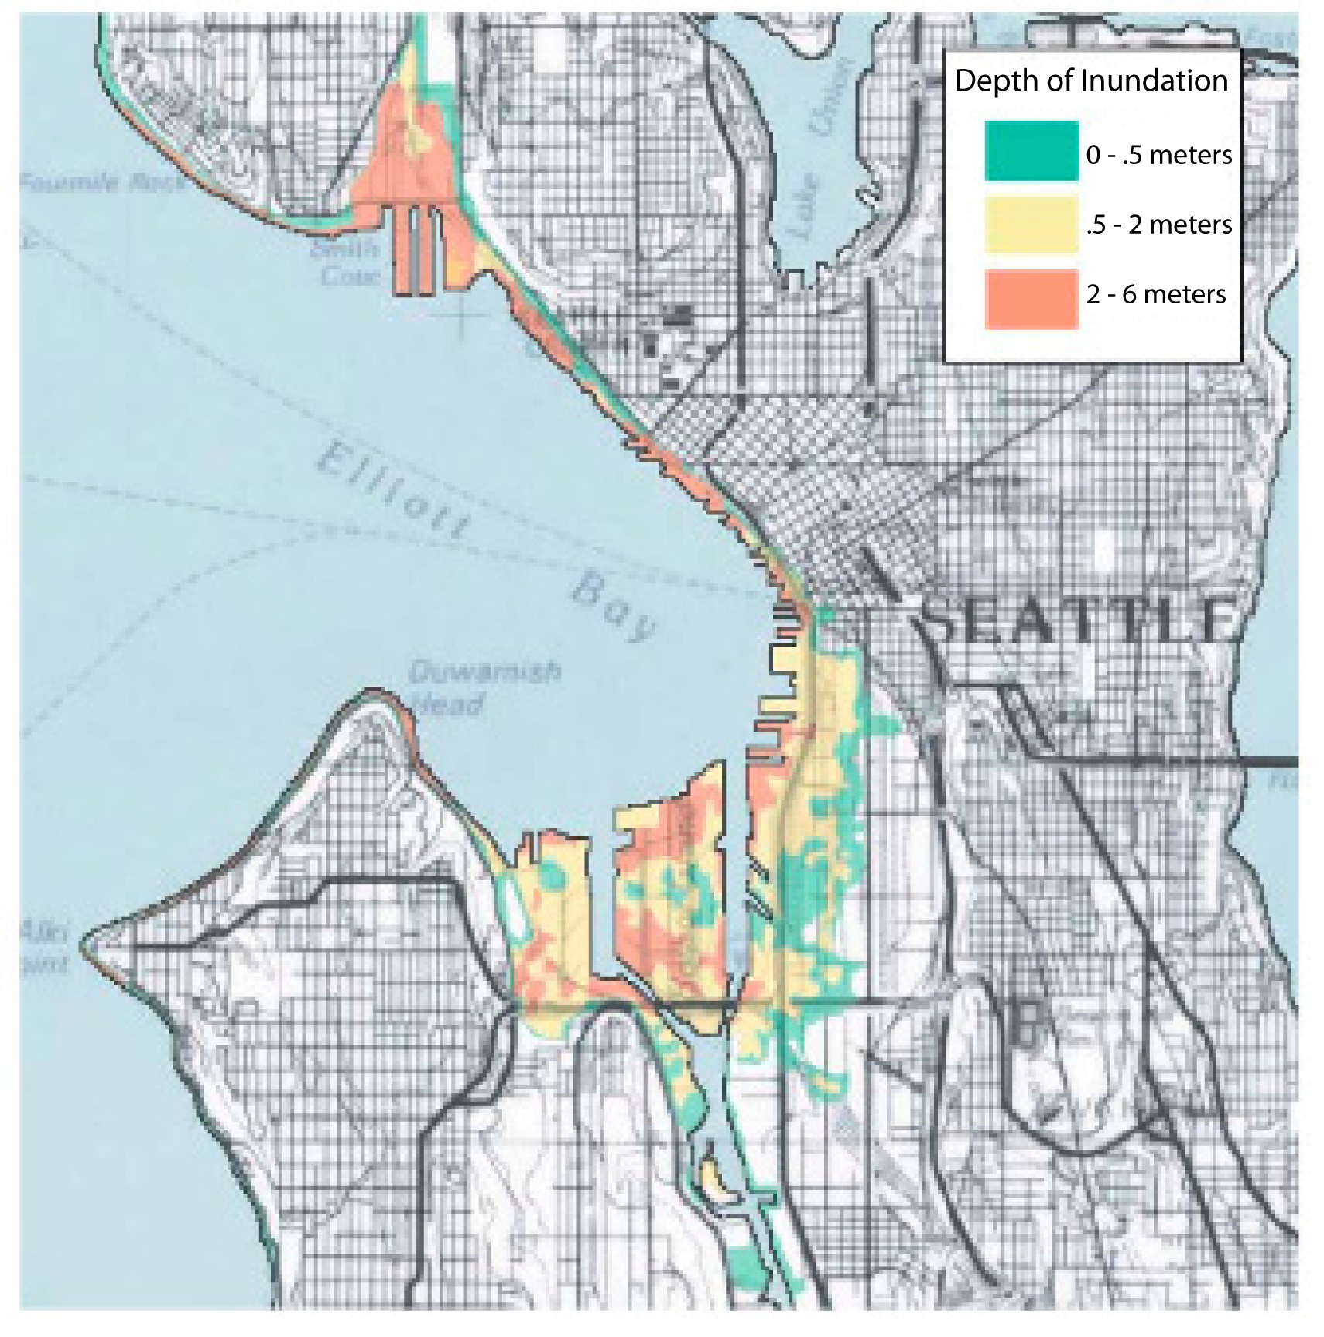
Figura 3-3 Mapa de inundación de tsunami para Seattle, Washington (Walsh, et al., 2003).
3.4 Consideración de Peligros Concurrentes
Al decidir sobre una estrategia de evacuación vertical, es importante tener en mente que los tsunamis son comúnmente precedidos o seguidos por otros peligros naturales
Al decidir sobre una estrategia de evacuación vertical, es importante tener en mente que los tsunamis son comúnmente precedidos o seguidos por otros peligros naturales. Las consecuencias de estos eventos deben también considerarse en el proceso de toma de decisiones:
- Terremotos. La mayoría de los tsunamis son generados por terremotos. En un evento de origen cercano, el terremoto causante del tsunami puede ser mayor de magnitud 7 y puede causar mucha destrucción antes de que la primera ola del tsunami impacte. Una estructura designada de evacuación vertical de tsunamis debe primero resistir el terremoto y permanecer funcional. Un terremoto de gran magnitud podría desorientar a la gente por los temblores, podría destruir carreteras y puentes, y crearía escombros que harían más destructivas las olas de tsunami. Un programa educativo fuerte tiene que desarrollarse para educar al público sobre que el refugio de evacuación vertical es seguro luego de un terremoto u que puede resistir las fuerzas del tsunami.
- Derrumbes. Un terremoto que genere un tsunami de origen cercano puede también ocasionar derrumbes en tierra. También, algunos tsunamis son generados por derrumbes subacuáticos, aun sin ocurrir un terremoto. Adicionalmente, las olas del tsunami podrían socavar las laderas, produciendo más derrumbes. Estos peligros potenciales deben considerarse al planificar rutas de evacuación y áreas de asamblea, incluyendo las estructuras de evacuación vertical.
- Inundaciones. Un área no tiene que estar a la vista del océano para ser inundada por un tsunami. Las olas de tsunami pueden no solo cubrir costas y puertos abiertos, sino también pueden viajar corriente arriba u causar daños a lo largo de ríos y vías acuáticas. Aunque los tsunamis pierden energía y elevación al viajar corriente arriba en ríos y estuarios, las áreas bajas cercanas a la costa pueden ser vulnerables a inundaciones de tsunami. Estas áreas también pueden ser vulnerables a inundaciones fluviales.
La preparación para tsunamis puede trabajarse dentro del proceso de manejo de emergencias y planificación ya existente en una comunidad, que funcione para otros peligros como terremotos, inundaciones, vientos, y eventos artificiales
3.5 Preparación para Tsunamis
La preparación para tsunamis puede trabajarse dentro del proceso de manejo de emergencias y planificación ya existente en una comunidad, que funcione para otros peligros como terremotos, inundaciones, vientos, y eventos artificiales. Deben considerarse las similitudes y diferencias entre planificar para un tsunami, o un terremoto u otro peligro.
Algunos estados costeros e islas territoriales tienen programas de tsunamis financiados por NOAA. Estos programas trabajan con los manejadores de emergencias locales y con las comunidades costeras para el mapeo de las áreas de inundación, desarrollar rutas de evacuación y áreas de asamblea, llevar a cabo talleres para asistir con el desarrollo de planes, facilitar ejercicios para probar las suposiciones de planificación, y ayudar a desarrollar programas de educación pública y materiales de apoyo para la planificación comunitaria. Los estados también pueden proveer fondos para esfuerzos locales de planificación y coordinar la planificación a nivel regional. Los estados costeros e islas territoriales de Estados Unidos que son miembros del Programa Nacional para la Mitigación de Peligros de Tsunami reciben fondos anualmente para ayudar a la política de apoyo y sus programas.
La mayoría de los esfuerzos de preparación hasta hoy se han enfocado en desarrollar sistemas efectivos de advertencia, crear y mejorar los mapas de inundación y evacuación, colocar letreros para las rutas de evacuación y áreas de asamblea, y desarrollar programas educativos para hacer más efectiva la evacuación cuando sea necesaria. La Figura 3-4 muestra el letrero de evacuación de tsunami utilizado en los 5 estados a lo largo del Océano Pacífico. Estos letreros pueden ser en inglés o español, dependiendo de las necesidades de la población local y los turistas. La Figura 3-5 muestra el letrero de un área de asamblea designada en Puerto Rico.
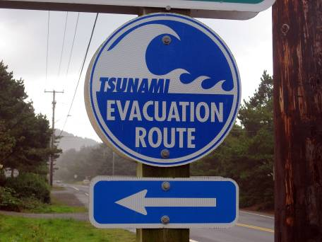
Figura 3-4 Ejemplo de letrero de evacuación de tsunami, como se usa típicamente en Hawaii, Alaska, Washington, Oregon, y California. Las rutas de evacuación de tsunami han sido mapeadas y los letreros colocados en muchas áreas del estado (foto por J. L. Clark).

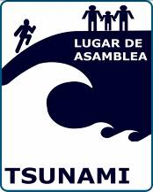
Figura 3-5 Letrero en español para un área designada de asamblea (Gráfica, Red Sísmica de Puerto Rico, Universidad de Puerto Rico, Mayagüez).
3.5.1 Educación Pública Pre-tsunami
La educación pre-tsunami es crítica para preparar a la población para que actúe rápida y apropiadamente en caso de un tsunami. Los residentes y turistas tienen que entender la importancia de una amenaza de tsunami. También necesitan saber como informarse mejor acerca de los tsunamis y que sistemas de advertencia hay disponibles. Si un tsunami es de origen cercano o lejano, la gente debe responder inmediatamente al expedirse una advertencia, o cuando se sientan temblores fuertes de un terremoto costero.
De acuerdo a las investigaciones, las visitas puerta a puerta y los simulacros de evacuación son las técnicas más efectivas para la educación pública acerca de tsunamis.
Un estudio sistemático de cuales estrategias educativas funcionan mejor fue llevado a cabo por el Programa Nacional para la Mitigación de Peligros de Tsunami en un estudio piloto de Seaside, Oregon, como documentado en el Informe de Archivo Abierto O-05-10A de el Departamento de Geología e Industrias Minerales de Oregon (Connor, 2005). De acuerdo con encuestas llevadas a cabo para este estudio, las visitas puerta a puerta y los simulacros de evacuación resultaron ser las técnicas más efectivas (ver Figura 3-6).
Como demostrado en el experimento de Seaside, los simulacros de evacuación de tsunami son una parte importante del proceso educativo. Éstos ayudan a la gente a responder rápida y eficientemente a las advertencias y atraen la atención de los medios al asunto. Esto es particularmente importante si se espera que un terremoto de gran magnitud genere un tsunami de origen cercano. Las olas pueden llegar en solo unos minutos, así que es imperativo que la gente sepa instintivamente a donde evacuar inmediatamente luego del temblor. El tener un Equipo Comunitario de Respuesta de Emergencias (CERT, en inglés) podría ayudar con la educación pública y los simulacros. Hay información disponible sobre como organizar y financiar un CERT en www.citizencorps.gov/cert. El adiestramiento de CERT está también disponible en el Instituto de Manejo de Emergencias de FEMA.
Figure 3-6 Resultados de un experimento en Seaside, Oregon mostrando la efectividad percibida de varias actividades de información al público. El total es más de 100% debido a que se ofreció la opción de escoger más de una alternativa (Datos de Connor, 2005).
3.5.2 Programa TsunamiReady
El Programa TsunamiReady, desarrollado por el Servicio Nacional de Meteorología en coordinación con el Programa Nacional para la Mitigación de Peligros de Tsunami, está diseñado para ayudar a ciudades, pueblos, condados, universidades y otros lugares grandes en áreas costeras a reducir la posibilidad de consecuencias desastrosas relacionadas a tsunamis. La meta del programa es salvar vidas mediante mejor planificación, educación, y conciencia. Hay más información acerca del programa en http://www.tsunamiready.noaa.gov. La Figura 3-7 muestra la entrada a Rockaway Beach, Oregon, ciudad que ha cumplido con todas las condiciones para ser TsunamiReady. En adición, las agencias locales y estatales de manejo de emergencias pueden proveer ayuda con la planificación y adquisición de recursos para ayudar en el esfuerzo.
3.6 Estructuras de Evacuación Vertical
Si evacuar hacia terreno alto natural no es posible ni práctico, la evacuación vertical es una posible solución. Una estructura de evacuación vertical es una opción más costosa que ir hacia terreno alto natural y debe ser orientada hacia personas que no puedan quedarse donde están en caso de tsunami pero tampoco pueden evacuar hacia terreno alto.
Es importante mencionar que un refugio de evacuación vertical no es lo mismo que un albergue. Un refugio es para utilizarse por algunas horas en lo que el peligro de las olas haya pasado.
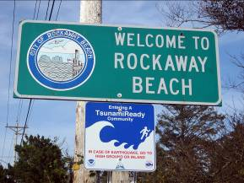
Figura 3-7 Letreros indicando que una comunidad está designada como TsunamiReady luego de completar los pasos para la reducción de riesgos de tsunami (Foto por J. L. Clark).
En la mayoría de las áreas, las olas dañinas ocurrirán dentro de las primeras 12 horas del origen del evento, aunque la posibilidad de mareas altas e inundaciones costeras puede durar hasta 24 horas. Por otro lado, un albergue es un lugar a largo plazo, como un albergue de la Cruz Roja, que típicamente incluiría un lugar para dormir junto con suministros de comida y agua. Una estructura de evacuación vertical puede construirse para servir como albergue, o un albergue puede servir como un refugio de evacuación vertical si cumple con los criterios de diseño necesarios.
3.6.1 Analizando la Necesidad de una Estructura de Evacuación Vertical
Un análisis que incluya pero no se limite a la siguiente información ayudará a decidir la necesidad de una estructura de evacuación vertical:
(1) la topografía del área,
(2) edad y tipo de construcción de los edificios,
(3) total de residentes y visitantes en el área,
(4) fluctuaciones en la población debido a la temporada,
(5) total y tamaño de las poblaciones vulnerables,
(6) preparación poblacional, y
(7) preparación de las operaciones de manejo de emergencias.
Un plan de evacuación vertical no es necesario para toda la comunidad. Aun de serlo, no tiene que incluir a todos en un área. Un análisis que incluya pero no se limite a la siguiente información ayudará a decidir la necesidad de una estructura de evacuación vertical: (1) la topografía del área; (2) edad y tipo de construcción de los edificios; (3) total de residentes y visitantes en el área; (4) fluctuaciones en la población debido a la temporada; (5) total y tamaño de las poblaciones vulnerables; (6) preparación de los residentes y visitantes; y (7) preparación de las operaciones de manejo de emergencias y de respuesta. Mucha de esta información puede estar compilada en los planes de manejo de emergencia y de uso de terrenos. La Figura 3-8 muestra un ejemplo de un mapa de evacuación de Oregon con las áreas esperadas de inundación, rutas de evacuación, y áreas de asamblea creadas como resultado del análisis.
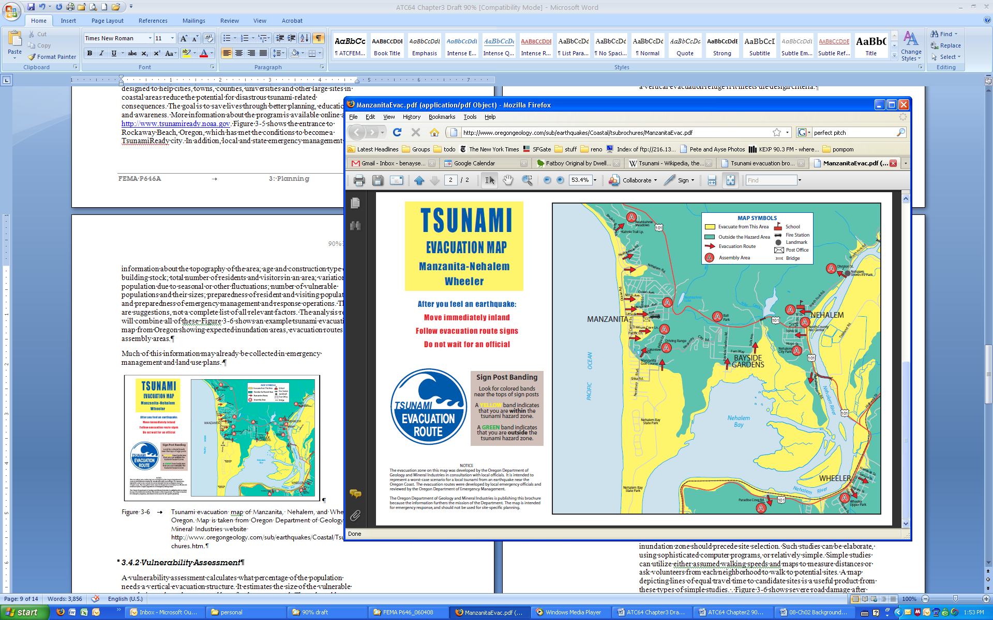
Figura 3-8 Mapa de evacuación de tsunami para Manzanita, Nehalem, y Wheeler, Oregon (Fuente, http://www.oregongeology.com/sub/earthquakes/Coastal/Tsubrochures.htm).
3.6.2 Avalúo de Vulnerabilidad
Un avalúo de vulnerabilidad calcula que porcentaje de la población está en riesgo de inundaciones de tsunami y necesita una estructura de evacuación vertical. Éste estima el tamaño de la población vulnerable, donde están, cuanto tienen que viajar, y que opciones hay disponibles para la evacuación y refugio. La población vulnerable consiste de personas con limitaciones de movimiento, a menudo ancianos y niños, y aquellas que estén en áreas donde el terreno alto no es accesible fácilmente. Esta población puede variar considerablemente con la hora del día y con las temporadas, dependiendo de la población residencial y el número de turistas en la comunidad.
Al aumentar la preparación de la gente se pueden reducir los riesgos. La gente estará menos vulnerable si saben que esperar y cómo reaccionar. Actividades como un programa educativo constante, el desarrollo de mapas de inundación, el marcar rutas de evacuación y áreas de asamblea, y la diseminación de los protocolos locales de advertencia de tsunamis pueden hacer a la comunidad menos vulnerables.
El volumen edificado es otro asunto crítico a considerarse. Comparado con edificios de más edad, los edificios que cumplen con los códigos sísmicos actuales pueden soportar mejor los temblores intensos que preceden un tsunami de origen cercano y crean un riesgo menor de colapso. Sin embargo, las fuerzas de tsunami son diferentes a las fuerzas de terremoto. Muchos edificios en pie luego de un terremoto pueden ser derribados por la fuerza del tsunami subsiguiente.
Programas computarizados de estimados de pérdidas, como el Hazards U.S. Multi-Hazard (HAZUS-MH) de FEMA (FEMA, 2007), son herramientas útiles para el avalúo de vulnerabilidad. Aunque actualmente no hay un módulo de tsunami en HAZUS-MH, su módulo de terremoto puede resultar particularmente útil en la determinación del daño de terremoto para un tsunami de origen cercano, y su módulo de huracán puede ser útil en algunas áreas. Ambos módulos incluyen metodología estandarizada e información cuantitativa que puede utilizarse en el avalúo de vulnerabilidad, como población, cantidades y tipos de edificios, y lugares de facilidades de emergencias.
Hazards U.S. Multi-Hazard (HAZUS-MH) de FEMA es una herramienta útil para el avalúo de vulnerabilidad.
3.7 Consideraciones de Localización
Las estructuras de evacuación vertical deben ser de fácil alcance y estar distribuidas por toda la zona inundable. La localización de las estructuras dependerá de cuánto tiempo le tome a la población llegar a éstas, además de varias condiciones ambientales.
3.7.1 Tiempo de Traslado a un Lugar Seguro
En el caso de un tsunami de origen cercano, la primera ola podría llegar en cuestión de minutos. El tiempo de traslado a una estructura de evacuación vertical es la principal preocupación. Un estudio sistemático del tiempo de evacuación de cada lugar de la zona de inundación debe preceder a la selección del lugar. Dichos estudios pueden utilizar programas computarizados sofisticados o simplemente suponer las velocidades de traslado al pedirles a voluntarios de cada vecindario que caminen hasta los posibles lugares. Un mapa que muestre líneas de tiempo igual de traslado es un producto que podría resultar muy útil.
En este documento y en su guía de diseño acompañante, FEMA P646, Guías para el Diseño de Estructuras de Evacuación Vertical en caso de Tsunami, se supone que una persona saludable promedio camine a 4 millas por hora (MPH). Sin embargo, las partes de la población con limitaciones de movimiento debido a la edad, salud, o impedimentos, se supone que camine a 2 MPH. El espaciamiento de las estructuras de evacuación vertical debe tomar en cuenta el tiempo que le tomará a la gente llegar al refugio. El tiempo de traslado debe incluir los siguientes tres componentes:
El tiempo de traslado debe incluir:
(1) trasladarse de la localización original al lugar de evacuación vertical;
(2) acceso a la estructura; y
(3) dirigirse al nivel apropiado en la estructura.
- Abandonar la localización original y trasladarse a la estructura de evacuación vertical. La mayoría de las comunidades costeras han educado a sus poblaciones para “irse a terreno alto” en caso de un tsunami. Existe también una tendencia natural en los evacuados para alejarse de la costa. Para aprovechar esta conducta, las estructuras de evacuación vertical deben localizarse en el lado tierra adentro de las zonas de evacuación a la cual puedan caminar cómodamente. El tiempo de traslado tiene que tomar en cuenta la distancia máxima que se espera que la gente camine.
- Acceso a la estructura. Un terreno alto artificial puede proveer acceso fácil a la altura apropiada sobre la inundación. Los lados pueden construirse de manera tal que tengan la pendiente suficiente para drenar el agua, y a la vez ser fáciles de escalar. Los usuarios con impedimentos pueden necesitar trasladarse a lo largo de una rampa que permita sillas de ruedas, y aquellos con necesidades especiales pueden requerir la ayuda de otros para moverse dentro de la estructura. El tiempo de traslado debe incluir tiempo para entrar a la estructura o berma.
- Dirigirse al nivel apropiado dentro de la estructura. Dentro de un edificio, las escaleras y elevadores son los métodos de circulación vertical tradicionales, pero éstos tienen una capacidad limitada por su diseño. Además, los elevadores pueden quedar inoperables luego de un terremoto. Rampas, como las utilizadas en facilidades deportivas y estructuras de estacionamiento, resultan más efectivas para mover a un gran número de personas dentro de una estructura de evacuación vertical. El tiempo de traslado debe incluir tiempo para que la población de movilidad limitada pueda moverse verticalmente a los niveles sobre la inundación.
3.7.2 Consideraciones para la Selección de la Localización
Si la estructura de evacuación vertical está localizada cerca de otros edificios que hayan sido dañados durante el terremoto, los escombros pueden bloquear la entrada. También, si la estructura de evacuación vertical se usa para otros propósitos, como un centro comunal o escuela, los objetos en el edificio, relacionados a esos usos, podrían impedir el acceso de los evacuados.
De ser posible, las estructuras de evacuación vertical deben localizarse lejos de peligros potenciales que podrían resultar en daños adicionales sobre la estructura y una disminución en la seguridad de los ocupantes.
Cada lugar potencial tendrá sus ventajas y desventajas. Los peligros potenciales incluyen fuentes de escombros flotantes grandes, fuentes de materiales peligrosos flotantes, y terreno inestable. Se necesita la opinión profesional de un geólogo o ingeniero para el avalúo de estos peligros. De ser posible, las estructuras de evacuación vertical deben localizarse lejos de peligros potenciales que podrían resultar en daños adicionales sobre la estructura y una disminución en la seguridad de los ocupantes. Debido a la disponibilidad limitada de lugares potenciales, y las limitaciones de traslado y movilidad de la población de una comunidad, algunas estructuras de evacuación vertical tendrán que localizarse en lugares no idóneos. Una discusión más detallada de los peligros se encuentra en FEMA P646.
3.7.3 Número de Localidades
Para la cobertura completa de la población, tienen que considerarse las siguientes preguntas:
- ¿Cuántas personas necesitan evacuación vertical?
- ¿Cuál es la capacidad de las estructuras de evacuación vertical?
- ¿Cómo es la topografía de la comunidad?
- ¿Cuán separadas deben estar las estructuras de evacuación vertical?
- ¿Cuánto espacio se necesita para cada ocupante dentro del refugio?
FEMA P646 provee guías sobre el espaciamiento y tamaño de estructuras de evacuación vertical. Mediante la combinación de las respuestas a las preguntas antes mencionadas, se puede determinar en número final de estructuras de evacuación vertical. La Figura 3-9 ilustra un ejemplo del arreglo de estructuras de evacuación vertical en una comunidad costera.
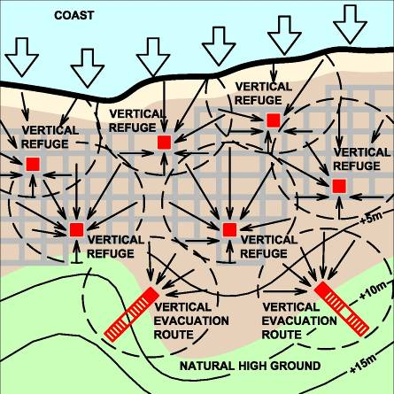
Figura 3-9 Localizaciones de refugios de evacuación vertical considerando la distancia de traslado, conducta de evacuación, y terreno alto natural. Las flechas muestran las rutas de evacuación vertical anticipadas.
Si se planifica para más de una estructura de evacuación vertical, la distancia entre ellas depende del tiempo de advertencia disponible y del tiempo estimado de traslado de los posibles usuarios. Por ejemplo, para un tsunami de origen cercano con un tiempo de aviso de 30 minutos, suponiendo que la gente caminará a 2 MPH, la estructura de evacuación vertical debe localizarse a un máximo de 1 milla de un punto de comienzo cualquiera. Esto significaría planificar para 2 millas entre una estructura y otra.
3.8 Planificación de Uso de Terrenos
Las ordenanzas comprehensivas de planificación y zonificación pueden no incluir a las estructuras de evacuación vertical como un uso permitido. En algunos casos, las limitaciones de altura podrían tener que ignorarse. Podría requerirse un permiso condicional, o un cambio en la zonificación del área. Ese paso podría aumentar el costo de la estructura.
Algunas comunidades no permiten que nuevas facilidades críticas, como parques de bombas u hospitales, sean construidas dentro de la zona inundable. Aunque una estructura de evacuación vertical es diferente a las facilidades críticas, pueden necesitarse permisos especiales para construir una estructura de evacuación vertical dentro de la zona. Debe llevarse a cabo una investigación en cada área para determinar si estas restricciones aplican.
Una estructura resistente a tsunamis, incluyendo características de diseño resistentes a sismos y al colapso progresivo puede añadir de 10% a 20% de aumento a los costos totales de construcción sobre los de un edificio de uso normal.
3.9 Consideraciones de Costos
Los estándares de diseño que permiten que una estructura resista las fuerzas sísmicas y de tsunami añadirán cargos a los costos de construcción. En FEMA P646 se provee información sobre los diferenciales de costo. Una estructura resistente a tsunamis, incluyendo características de diseño resistentes a sismos y al colapso progresivo puede añadir de 10% a 20% de aumento a los costos totales de construcción sobre los de un edificio de uso normal.
3.10 Responsabilidad legal
La creación de una estructura de evacuación vertical es un proceso. La estructura de evacuación vertical debe ser planificada, construida, mantenida, y estar lista para uso inmediato en caso de tsunami. Pueden surgir preguntas sobre la responsabilidad legal en cada paso y el contestarlas es una parte importante del proceso de planificación. Por lo general, siempre que una comunidad haga un esfuerzo de buena fe de trabajar con un peligro, no se le responsabiliza por los daños. Cada comunidad, sin embargo, debe buscar asistencia legal para cada situación.
3.11 Planificación a Largo Plazo
Aun si la comunidad no puede costear la construcción de una estructura de evacuación vertical en un futuro cercano, el proceso de planificación puede comenzarse mediante la investigación de las opciones estructurales y de las posibles localidades, y preparando al público mediante esfuerzos de educación comunitaria. Al hacerse disponibles los recursos, se pueden tomar decisiones inmediatas.
Pueden necesitarse permisos especiales para construir una estructura de evacuación vertical dentro de la zona inundable.
Es importante que se le dé prioridad a la identificación y/o construcción de estructuras de evacuación vertical, y que se ponga un plan en práctica. En el caso de un tsunami de origen cercano, cualquier cosa que se haga para disminuir el número de muertes es un buen uso de recursos.

